Ugdomoji Programa vaikams – „Robotukas“ N1
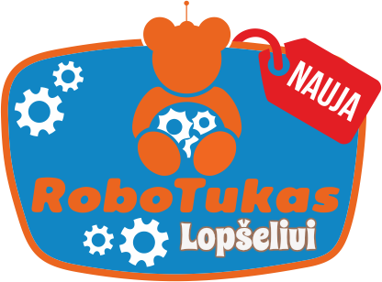

Nauja, unikali, ryški, nepakartojama ir stulbinanti.
Įsimintina pramoga patiems mažiausiems!

______________mėn. ____d. pas juos atvyks “gyvas” RoboTukas!
Sukurta lopšelinukams

- Vienos programos trukmė: apie 15 min.

- Programos turinys:
- RoboTuko prisistatymas vaikučiams
Vaikučiai ir auklėtojos susipažins su programos kūrėju Vilmantu ir Robotuku Tuku, kuris padeklamuos eilėraštį ir papasakos apie save.
- Triukai
Tukas parodys vaikas keletą įdomių ir juokingų triukų, kuriuos yra išmokęs.
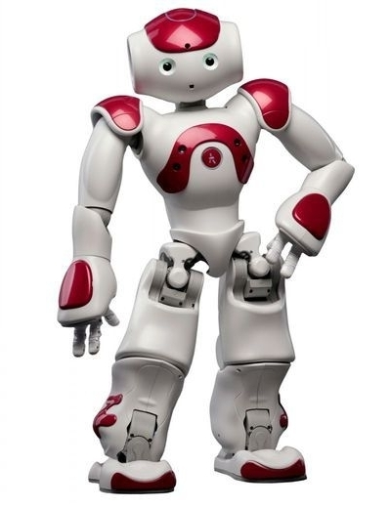
- Žaidimas su kortelėmis
Tukas rodys piešinukus, o vaikučiai pasakys, kas juose.
- Žaidimai „Išgirsk ir atspėk“
Vaikučiai klausys Tuko ir atspės gyvūnus iš garso bei mįslių.
- Daina su RoboTuku
Tukas dainuos linksmą dainelę, o vaikučiai aktyviai joje dalyvaus.
- Atlyginimas
Tukas nuoširdžiai padėkos vaikučiams už kantrybę ir dėmesį.

! - Maksimalus vaikučių skaičius vienoje programoje – iki 30.

Kaina: _________ Eur



